

《企业战略管理》教学设计实施报告

教案首页
课题： 企业战略管理-供应链结构设计“啤酒游戏”课堂情境
教学时数：2学时，其中理论1学时，分析讨论1学时

01 课程和案例的基本情况
课程名称：企业战略管理-供应链管理
授课对象：四川科技职业学院教育与管理学院2021级工商管理
课程性质：工商管理专业核心课
课程特点：本课程理论性和实务性均较强,发展及知识更新较快，课堂教学采用“研究型”教学方式，需不断吸纳最新成果，丰富教学内容，并通过加强典型企业案例分析教学、课堂讨论、生产情境游戏等方式启迪学生的思维，以加深学生对有关内容的理解，提高教学效果。
“啤酒游戏”课堂情境学习项目为供应链管理综合实验，主要在完成“供应链条件下的库存控制”课堂教学后进行，实现知识技能传授与价值引领的有机融合。“啤酒游戏”坚持以学生职业素养培养为导向，主要包括实施前的理论学习、项目实操、实施后总结拓展，构建“课前、课中、课后”联动的协同育人平台。
首先，通过理论学习实现学生的知识培养，包括了解库存管理的基本原理和方法、了解库存在供应链管理中的地位和作用、理解供应链管理环境下的库存问题特点、掌握库存管理与控制的一般方法等知识点，结合国家中长期经济发展战略目标，将供应链领域的新知识、新成果、经济热点引入教学，从而达到教书育人、思想引导、传播主流价值观的教育目标。
其次，通过项目实操，在生产与配销单一品牌啤酒的产销模拟系统中完成情境游戏，实现学生素质能力的培养，让学生在增长知识的过程中提高沟通协调能力、团队合作能力，实现学生职业素养的培养，全面提高学生的岗位适应力及职业发展力。
最后，通过总结拓展，使学生充分认识牛鞭效应的原理并深刻体会其对供应链的影响；充分理解供应链管理的系统化思想；了解不同角色之间的互动关系，深刻认识全局意识的树立、信息沟通的必要性以及战略合作伙伴关系的建立，在工作生活中“信任可以简化很多问题”。
02案例蕴含的思政元素分析
“啤酒游戏”蕴含的思政元素主要包括：
1.强化政治方向
通过深度发掘疫情背景下典型供应链库存管理案例，实现知识技能点与抗疫精神有机融合，强化学生“四个自信”、践行核心价值观，培养学生的爱国情怀及对中国特色社会主义道路的认同。
2.服务国家战略
通过理论学习，引入供给侧结构性改革等国家战略，阐述去产能,去库存,降成本等供给侧结构性改革的重要内容，使学生深刻理解库存管理与控制对于国家战略实施的重要性。
3.掌握辩证方法
通过项目实操，使学生掌握全局观、系统观、对立统一等辩证思维方法。
4.培养职业精神
通过项目实操，培养学生实践能力，加强爱岗敬业、诚实守信、服务客户、加强沟通的职业道德素养，自觉践行物流行业的职业精神和职业规范。
5.弘扬中华美德
通过总结拓展，将供应链成员企业的合作共赢、风险共担与利益共享、以客户为中心等核心理念与中华传统美德有机融合，培养学生重视整体利益，建立合作伙伴关系等中华传统美德。
“啤酒游戏”的创新点在于坚持理论联系实际，强化政治方向和思想引领，以培养为主线，“显性知识”与“隐性知识”并重，通过专业能力、方法能力和社会能力的综合教育，尝试将思想价值引领贯穿教育教学全过程和各环节，将课程思政教学目标融入教学设计，创新教育教学方式方法，从而提升融入思政建设的教学效果，以达到课程思政授课目标和满足专业课程授课要求，提高学生思想品德水平、人文素养、认知能力。
03案例教学整体设计
（一）教学设计
《供应链管理》课程坚持“以情境游戏和企业案例为载体培养共赢理念，练就实战本领”的课程理念，构建“啤酒游戏”课堂情境学习项目。
供应链上下游企业的“共赢”是企业引入供应链管理活动的根本目标，“关系管理”是供应链管理活动的核心内容。
“啤酒游戏”中各个角色常常只见树木不见森林，仅做出个人的最佳决策，很难做出整个系统全局的最佳决策。
通过“啤酒游戏”，使学生充分认识牛鞭效应的原理，并深刻体会其对供应链的影响，继而充分理解供应链管理的系统化思想，领会库存管理在数字经济时代的疫情状况下的重要作用，培养学生知识和能力的同时强化综合素质的提升。
教学设计如图1所示。
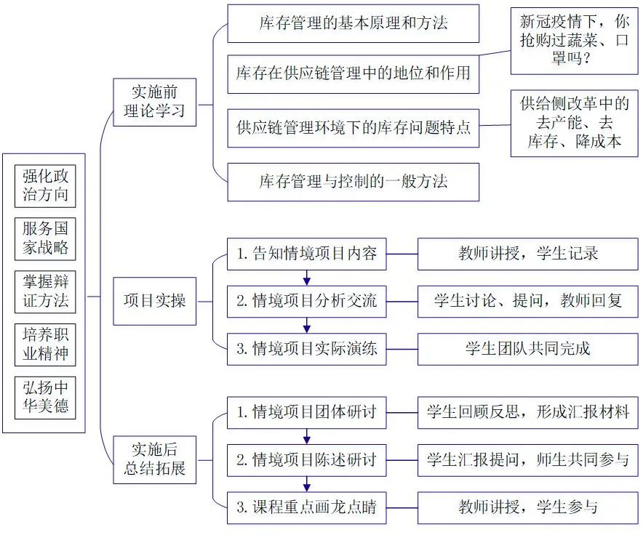
图1 “啤酒游戏”课堂情境学习项目思政教学设计
（二）教学实践
1．实施前理论学习。
主要讲述库存管理与控制的基本原理和方法，结合新冠疫情中出现的库存管理问题，例如抢购蔬菜、双黄连、口罩等，引导学生进行头脑风暴，通过剖析引导学生正确认识库存管理需要考虑的因素以及如何有效地进行库存管理，并阐明在共产主义信仰和道德信仰的激励下，中国人民取得了这场特殊战役的胜利。
结合供给侧改革中的去产能、去库存、降成本等新热点，阐述国家国家中长期经济发展战略目标，使学生深刻理解库存管理与控制对于国家战略实施的重要性。
通过理论教学，达到教书育人、思想引导、传播主流价值观的教育目标，强化学生的政治方向，树立以专业知识服务国家战略的理想信念。
2.项目实操。
依据“啤酒游戏操作指南”，在一出货时间延迟、资讯不足的产销模拟系统中进行。
老师担任消费者，学生担任生产商、代理商、批发商、零售商等角色，最后以团队为单位计算各角色的利润、库存成本、缺货成本、订货量等。
项目实操能够强化学生沟通协调能力、团队合作能力以及岗位适应能力，培养学生的职业精神。
游戏各角色需要按照：收货→接收客户需求→给客户货物→下订单顺序完成各周期工作，并将统计相应数据。
游戏中接收的订单、收货数据等信息如图2所示。
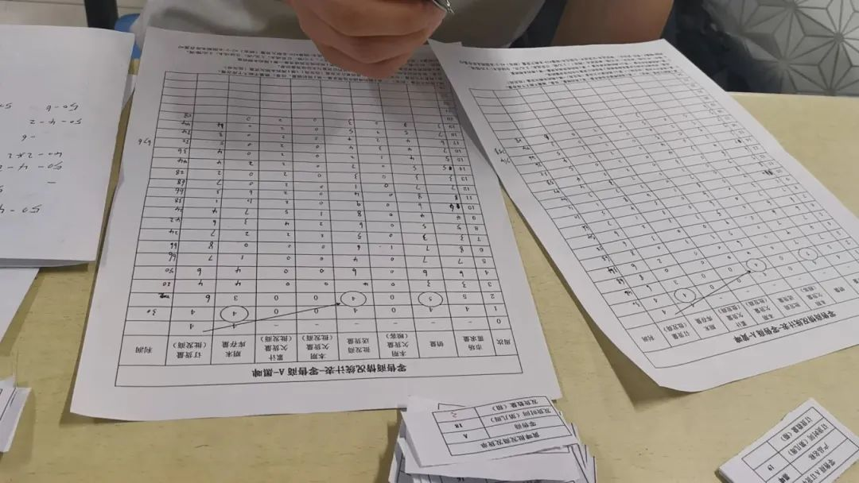
图2 项目实施过程记录
3.课后总结拓展。
游戏中，消费者需求会有小幅变动，而通过整个系统的加乘作用会产生牛鞭效应。
学生们通过实操和总结，可以深层次体会全局观念、系统化思维、构建战略合作关系的重要性，同时强化沟通能力，掌握辩证思维方法，弘扬中华传统美德。
学生课后总结PPT如图3-图5所示。
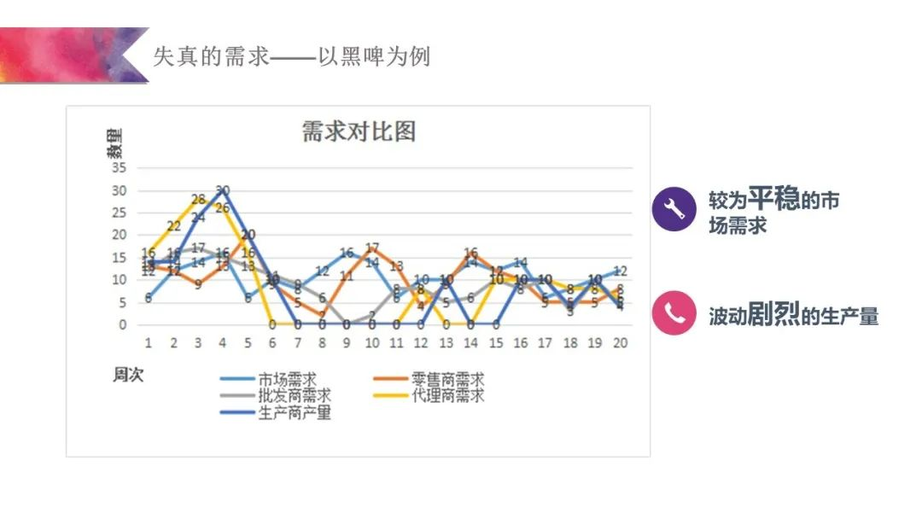
图3 啤酒游戏产生牛鞭效应
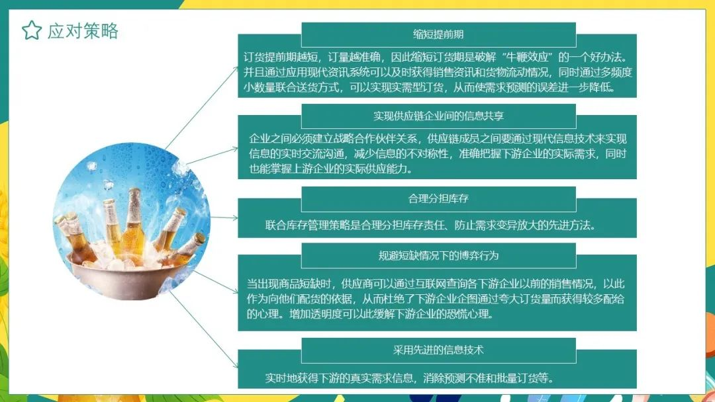
图4 牛鞭效应的应对措施
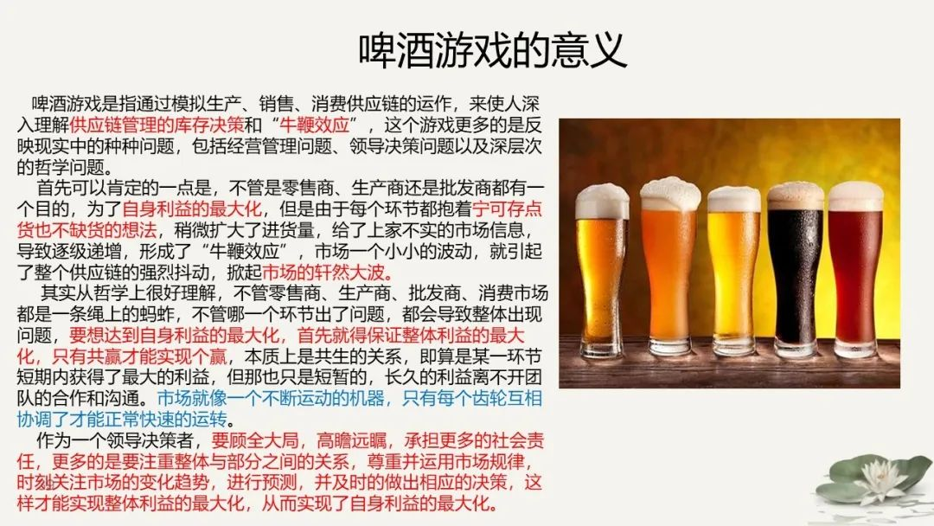
图5 啤酒游戏的意义
（三）教学反思
“啤酒游戏”课堂情境学习项目实现了认知共鸣、理解共情和信念共振，最终达到课程内容和思政建设交融，理想信念自然内化的效果。
“知之者不如好知者，好知者不如乐知者”，在专业课中树立寓教于乐的知识观非常重要，能够使学生享受学习过程，乐于接受知识，提高综合素养。
“教育者本人一定要是受教育的。”课程思政教育教学改革的内在要求需要将思政元素加载在专业知识中，以具体的、形象的、生动的形式传输给学生。专业知识的讲授与思想德育找到合适的切入点是关键，专业课与思想政治理论课交叉互联，能够达到渗透式教学效果，提升教育亲和力和针对性，使学生意识到学习的崇高使命，形成协同效应，实现课程思政改革的最终目标。
教师的思政教学主要包括课堂组织、与学生互动交流和教学研究等，这些能力与教师的理论素养、专业素养、表达素养、教学技术素养息息相关。其中，将社会主义核心价值观融入专业课程教育是课程思政的首要任务。专业课教师需要加强社会主义核心价值观的系统化学习，提升个人综合素养，提高与时俱进的思想境界，才能透彻理解核心价值观的精髓。

